广州白云国际机场北区物流作业场项目
招商公告

我单位下属企业广州航源物流供应链有限公司（下简称“供应链公司”），拟对广州白云国际机场北区白云国际机场北区物流作业场项目公开招商，现将有关事项公告如下：
一、总则
（一）招商项目
广州白云国际机场北区物流作业场项目（下简称“本项目”）是招商人与成交人利用项目地块共同合作经营物流作业场，为白云机场航空物流提供相关配套服务的项目。
（二）词语定义
招商人：指广州航源物流供应链有限公司；
报价人：指响应招商人要求，向招商人提供报价文件的企业法人；
成交人：指经招商人评审，符合招商文件要求，综合竞争力最优并赢得合作协议的报价人；
二、项目概况
（一）项目位置
项目位于广州市花都区白云机场横十二路原机场公安局北区派出所（山下小学）。毗邻东跑道，与白云机场航空货站、机场海关综合办公楼距离较近。
（二）项目现状
本项目占地面积约5600㎡，其中有一建筑面积约为1200㎡的四层办公楼并附有约300㎡两层裙楼（根据《民用建筑可靠性鉴定标准GB50292-1999》在2015年可靠性评定为Ⅲ级），篮球场及周边场地约4000平方米。地块边界有约2m高围墙，水电通讯网络待接入，整体地形相对平整，有利于后期改造。
（三）项目限制因素
项目地块处于未来机场飞行区规划建设用地范围内，将被优先用于机场建设，故具体使用年限存在不确定性。同时，外部道路、水、电、通讯、网络等也存在受机场建设因素联动影响的可能。
三、合作内容
充分利用本项目区域便利，借助招商人的品牌和渠道优势，由成交人出资并负责对现有物业和场地进行装修改造，以招商人名义共同经营物流作业场业务，为白云机场航空物流提供配套服务。
四、合作条件
（一）成交人根据报价向招商人缴纳物流资源服务费用，费用最低限价25000元/月，基于业务培育考虑，招商人根据报价给予自签订合作协议起最长不超过3个月的资源免费使用期；
（二）成交人负责按获得招商人批准的方案对项目场地进行装修或改造，并自行负责通过政府方面的审核（包括但不限于建设许可申请、消防报建和验收，招商人提供必要协助）；
（三）成交人负责在签订合作协议1个月内项目水、电、通讯、网络的接入工作；
（四）成交人负责在签订合作协议3个月内对办公楼及裙楼进行统一装修加固改造（不得拆除，且成交人须对改造期间及其后使用的楼宇建筑安全负责），除招商人保留两层裙楼作业务室外，其余部分交由成交人使用；
（五）成交人负责在签订合作协议3个月内在现有场地基础上根据报价建设改造出不少于500㎡仓库区域（净高6m，带上盖，地面硬化）、不少于500㎡停车及堆场区域（地面硬化）及进出道路供招商人独立自主使用；
（六）本次招商合作期限为一年，到期后经双方协商同意的，可在物流资源服务费用上涨不低于10%的基础上续签一年；
（七）成交人清楚了解并同意：如本项目场地和建筑因机场建设需要征用的，须在接到书面通知15天内完成全部撤场工作，招商人无须为此向成交人支付任何直接或间接费用。
五、报价人条件
（一）具有独立法人资格的国内企业；
（二）注册资金100万（含100万）以上；
（三）守法经营，经营业绩优良，无重大不良记录；
（四）报价人须在广东省机场管理集团有限公司采购招商管理平台（http://wz.gdairport.com/）合作商注册中成功注册；
（五）不接受个人和联合体报名。
六、招商文件
（一）招商文件的组成
招商文件由本文及所有按本章第二条（招商文件澄清）发出的补充通知和本章第四条（招商答疑安排）所述书面解答和补充通知组成。
（二）招商文件澄清
招商文件的唯一来源为：广东省机场管理集团有限公司采购招商管理平台（http://wz.gdairport.com/），报价人对招商人提供的招商文件所做出的推论、解释和结论，招商人概不负责。报价人由于对招商文件的推论和误解及招商人对有关问题的口头解释所造成的后果，均由报价人自负。
（三）招商文件修改
招商人有权对招商文件中报价截止时间、评审时间及本章第四条（招商答疑安排）所规定的事项进行修改。
（四）招商答疑安排
1、报价人可以通过书面形式对就有关问题向招商人提出疑问，招商人将对认为有必要解答的问题进行解答，并以书面形式通知所有招商文件收受人。
2、由答疑而产生的对招商文件内容的修改，招商人将按本章第二条（招商文件澄清）的规定，以补充通知的方式发出。
七、现场考察
（一）报价人可自行现场考察，招商人提供必要协助，招商人不另行组织集体现场考察。
（二）报价人现场考察产生疑问的，可按本招商文件规定向招商人提出。
八、报价费用
报价人应承担其编制报价文件以及递交报价文件所涉及的一切费用。无论报价结果如何，招商人对上述费用不负任何责任。
九、报价文件
（一）报价人应认真检查招商文件的内容是否齐全，如有遗漏请于递交报价文件截止日2日前向招商人索取，否则责任自负。同时应阅读招商文件所有的内容，未严格按招商文件要求编制的报价文件将被拒绝或视为无效报价。
（二）报价文件应包括下列1—6条内容：
1、报价单（参见本招商文件附件2：报价单）；
2、授权委托书（如有授权）；
3、企业营业执照、资质证书等材料的复印件；
4、工程或物流项目业绩证明（合同或其它证明材料，最多提供4项）；
5、项目合作方案（含项目经营思路、场地及办公楼改造方案、仓库与堆场解决方案、道路水电接入方案等内容）；
6、其它需提供的资料。
以上所有文件需加盖公章。
（三）报价单内容说明：
1、物流资源使用费：最低限价25000元，报价人以每1000元为最小单元上浮报价；
2、资源免费使用期：最高期限为3个月，报价人以每1个月为最小单元下浮报价；
3、仓库改造期限：最高期限为3个月，报价人以每1个月为最小单元下浮报价；
4、堆场改造期限：最高期限为3个月，报价人以每1个月为最小单元下浮报价；
5、办公楼装修改造期限：最高期限为3个月，报价人以每1个月为最小单元下浮报价。
报价单填写内容不满足最小单元要求的，视为向负偏离方向取整至最小单元。
（四）招商文件提供的文件表式报价人必须使用。但表式可以按同样格式进行扩展。
（五）报价文件统一采用A4纸编制，正本必须打印或用不能擦去的墨水书写，报价文件副本可以复印。报价文件的正本、副本都应分别装订成册，并在封面上正确标明“正本”、“副本”字样。报价文件应编制目录、逐页标注连续页码。报价文件正本与副本内容不一致时，以正本为准。
（六）全套报价文件应无修改和行间插字。如有修改，须在修改处和行间插字加盖报价人法定代表人或其代理人的印鉴。

十、报价文件的密封和递交
（一）报价文件的密封与标志
1、招商人不提供统一标袋，报价人自行准备密封袋及封条。报价人需将所有报价文件根据上述规定的装订方式和份数进行密封，并在封条上加盖骑缝公章。
2、所有封袋上都应写明报价人名称和项目名称。
3、如果报价人未按上述规定提交的报价文件将被拒绝。
（二）报价材料递交
报价人在报价截止时间前将材料交至广州白云国际机场南工作区空港南横四路生活服务楼406房，广州航源物流供应链有限公司。联系电话：020-36067766，联系人：郭先生、胡小姐。
（三）报价截止时间
报价人须在2018年3月1日15:00时前将将报价文件递交给招商人。

十一、招商评审
（一）招商评审会在报价提交截止后15个工作日内举行，地点由招商人指定。
（二）在开标时报价文件中出现下列情况之一的，将作为无效报价文件，不得进入评审。
1、报价文件中的报价单未加盖报价人的企业公章的。
2、报价文件中的报价单内容超过限制条件的。
3、关键内容字迹模糊、无法辨认的。
（三）评审由招商人依照相关规定组建的评审委员会负责。
（四）评审办法：本次评审采用综合评估法，具体分值占比如下：
项目 | 内容 | 占比
价格因素 | - 资源使用费  - 资源免费使用期 | 50%
市场影响力 | 1.企业注册资金  2.业绩证明 | 10%
商务方案 | 1.业务经营方案  2.装修改造方案  3.道路、水电等解决方案 | 30%
期限承诺 | 1.办公楼装修期限  2.仓库改造期限  3.堆场改造期限 | 10%

（五）招商人将在招商结果公示期结束之日起5日内，向合格的成交人出具中标书面通知书。
（六）若有效响应报价不足三家单位，招商人有权重新再次招商，或者可与现有报价人再进行价格谈判，以谈判后的价格为准，报价人需无条件同意此项要求。

十二、授予合同
（一）招商人和成交人应当自中标通知书发出之日起15日内，按照招商文件和成交人的报价文件订立书面合同，招商人和成交人不得再行订立背离合同实质性内容的其他协议。
（二）招商人和成交人在规定时间内无法签订合同的，招商人有权宣布本次招商取消，并保留对本项目重新招商的权利。

十二、其它
招商人将保留本公告最终解释权。
特此公告。

附件： 1.用地示意图
2.报价单（模板）

广东省航源实业发展有限公司
2018年2月22日
附件1
项目地块示意图
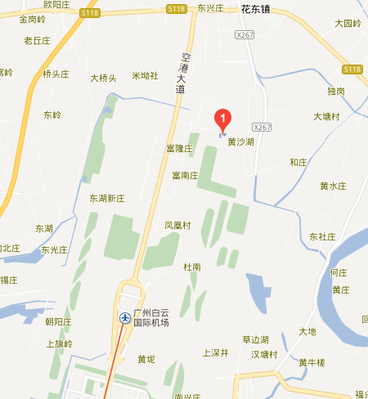
项目位置

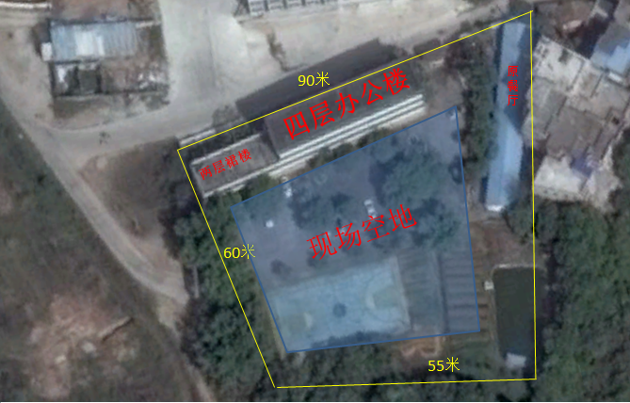
附件2
报价单(模板)

项目名称： 广州白云国际机场北区物流作业场项目
报价人：
我公司已完全理解并接受招商文件的全部内容，承诺严格遵照招商文件规定，现对项目报价如下：

序号 | 内容 | 限制条件 | 报价
1 | 物流资源使用费 | 25000元/月 | 元
2 | 资源免费使用期 | 3个月 | 个月
3 | 仓库改造期限 | 3个月 | 个月
4 | 堆场改造期限 | 3个月 | 个月
5 | 办公楼改造期限 | 3个月 | 个月

